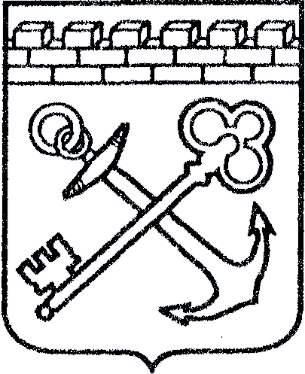
АДМИНИСТРАЦИЯ ЛЕНИНГРАДСКОЙ ОБЛАСТИ
КОМИТЕТ ПО КУЛЬТУРЕ ЛЕНИНГРАДСКОЙ ОБЛАСТИ

ПРИКАЗ

«___»____________2016 г. №_______________

г. Санкт-Петербург

Об установлении границ территории объекта культурного наследия регионального значения «Братское захоронение рабочих торфопредприятия, погибших в 1941-1943 гг. при заготовке топлива для блокадного Ленинграда», расположенного по адресу:
Ленинградская область, Всеволожский район, Поселок № 13, в 6 км к юго-западу от ж.д. ст. Борисова Грива

В соответствии со статьями 3.1, 33 Федерального закона от 25 июня 2002 года № 73-ФЗ «Об объектах культурного наследия (памятниках истории и культуры) народов Российской Федерации» на основании проекта границ территории приказываю:
1.Установить границы территории объекта культурного наследия регионального значения, поставленного на государственную охрану Решением Леноблисполкома № 189 от 16.05.1988 г, местонахождение: Ленинградская область, Всеволожский район, Поселок № 13, в 6 км к юго-западу от ж.д. ст. Борисова Грива, согласно приложению 1, 2 к настоящему приказу.
2. Отделу по осуществлению полномочий Ленинградской области в сфере объектов культурного наследия департамента государственной охраны, сохранения и использования объектов культурного наследия комитета по культуре Ленинградской области обеспечить внесение сведений о наличии границы территории объекта культурного наследия регионального значения Братское захоронение рабочих торфопредприятия, погибших в 1941-1943 гг. при заготовке топлива для блокадного Ленинграда», расположенного по адресу: Ленинградская область, Всеволожский район, Поселок № 13, в 6 км к юго-западу от ж.д. ст. Борисова Грива в единый государственный реестр объектов культурного наследия (памятников истории и культуры) народов Российской Федерации.
3. Настоящий приказ вступает в силу со дня его официального опубликования.
4. Контроль за исполнением настоящего приказа возложить на заместителя начальника департамента государственной охраны, сохранения и использования объектов культурного наследия комитета по культуре Ленинградской области.

Председатель
комитета по культуре Е. В. Чайковский

Приложение №1
к приказу комитета по культуре
Ленинградской области
от «_» ________ 2016 г. № ________

Ситуационный план объекта культурного наследия регионального значения «Братское захоронение рабочих торфопредприятия, погибших в 1941-1943 гг. при заготовке топлива для блокадного Ленинграда»

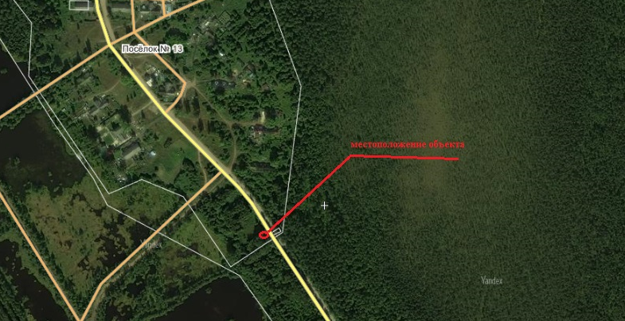

М 1:5000

Приложение №2
к приказу комитета по культуре
Ленинградской области
от «_» ________ 2016 г. № ________

Координаты поворотных точек границ территории объекта культурного наследия регионального значения «Братское захоронение рабочих торфопредприятия, погибших при заготовке топлива для блокадного Ленинграда в 1941-1943 гг.»
Обозначение (номер) характерной точки | Координаты характерных точек во Всемирной геодезической системе координат (WGS-84) |  | Координаты характерных точек в местной системе координат (МСК)
Обозначение (номер) характерной точки | Северной широты | Восточной долготы | X | Y
А1 | 60°07´36.1" | 30°53´08.2" | 6657252 | 3246545
А2 | 60°07´35.9" | 30°53´07.3" | 6657246 | 3246531
А3 | 60°07´36.1" | 30°53´07.1" | 6657252 | 3246528
А4 | 60°07´36.2" | 30°53´07.5" | 6657255 | 3246534
А5 | 60°07´36.1" | 30°53´07.6" | 6657252 | 3246535
А6 | 60°07´36.2" | 30°53´08" | 6657255 | 3246542

Описание границы территории объекта культурного наследия регионального значения «Братское захоронение рабочих торфопредприятия, погибших при заготовке топлива для блокадного Ленинграда в 1941-1943 гг.»
Граница начинается (условно) от точки А1, расположенной в западной части территории Объекта на расстоянии 14 м от обочины грунтовой дороги Борисова Грива – Поселок № 13.
От точки А1 граница поворачивает под прямым углом в направлении на северо-восток и идет по прямой на расстояние в 5 м до точки А2.
От точки А2 граница поворачивает под прямым углом и идет по прямой в направлении на юго-восток на расстояние 1 м до точки А3.
От точки А3 граница поворачивает под прямым углом и идет по прямой в направлении на северо-восток на расстояние в 6 м до точки А4.
От точки А4 граница поворачивает под прямым углом и идет по прямой в направлении на юго-восток на расстояние в 4 м до точки А5.
От точки А5 граница поворачивает под прямым углом и идет по прямой в направлении на юго-запад на расстояние в 11 м до точки А6.
От точки А6 граница поворачивает под прямым углом и идет по прямой в направлении на северо-запад на расстояние в 5 м до точки А6, где замыкается.

План поворотных точек границ территории объекта культурного наследия регионального значения «Братское захоронение рабочих торфопредприятия, погибших при заготовке топлива для блокадного Ленинграда в 1941-1943 гг.»
